

**UNIVERSIDAD AUTONOMA DE NUEVO LEON**

**Facultad de Ciencias Físico Matemáticas**

**Lic. Multimedia y Animación Digital**

**Base de Datos Multimedia**

**Fase 2: Equipo 02**

**Maestra:** Idalí Baltazar Cruz

**Grupo: 001**

**Integrantes:**

Mónica Ivette Chapa Rodríguez **1811536**

Alan Andrés Martínez Romero **1887851**

Carlos Daniel Robles García **1662589**

**AGOSTO-DICIEMBRE 2021**

**Índice**

Introducción 4

Mercadotecnia 5

**¿Para qué sirve la mercadotecnia?** 5

Marca 5

**¿Por qué es importante crear la empresa?** 5

**Nuestra empresa** 5

**Logo** 5

Formatos legales de registro de marca 7

Misión 12

**¿Qué es la misión?** 12

**Nuestra misión** 12

Visión 12

**¿Qué es la visión?** 12

**Nuestra visión** 12

Objetivos 12

**¿Para qué sirven los objetivos?** 12

**Características de los objetivos** 13

**Nuestros objetivos** 13

Nuestras políticas 14

Nuestros valores 14

Canvas 14

**Propuesta de valor** 14

Segmento de Mercado 15

**¿Por qué es importante la segmentación del mercado?** 15

**Nuestro segmento de mercado** 15

**¿Cómo mantengo la relación con mis clientes?** 15

Mercado meta 16

Encuestas 18

**Conclusión** 21

Producto 22

**Formatos legales del registro del producto (programa de cómputo)** 26

**Reserva de derechos de autor del personaje.** 35

36

**Empaque** 47

**Análisis del macro ambiente** 47

**FODA** 48

**Penetración en el mercado** 48

**Canal de distribución** 48

**Publicidad** 49

49

51

Variables y conceptos se deben considerar para publicidad 52

Bibliografía 53

# Introducción

En este documento daremos a conocer nuestra empresa de entretenimiento. Nosotros como empresa emergente "Oz Entertainment" adjuntaremos nuestros formatos IMPI de registro de empresa y hablaremos a detalle lo que nos diferencia de otras empresas, así como describir detalladamente qué es lo que busca y ofrece nuestra compañía, nuestro alcance, a cuantos años cumpliremos nuestros objetivos, cuales son nuestros objetivos y nuestra segmentación del mercado, nuestras políticas que nos identifican como empresa, así como nuestros valores. Adjuntaremos el logo de "Oz Entertainment" y explicaremos el tipo de empresa que es y lo que representa, así como el origen del nombre de la empresa

Hablaremos de conceptos básicos de la Mercadotecnia como para qué sirve y entraremos a detalle a los conceptos básicos que tiene que llevar una empresa y su descripción.

# Mercadotecnia

## **¿Para qué sirve la mercadotecnia?**

La mercadotecnia nos ayuda a entender a los consumidores, construir productos o servicios que necesiten y los beneficien, crear y mantener relaciones con los clientes, e impactar de forma positiva en la sociedad.

Definida como: “Es la ciencia y el arte de explorar, crear y entregar valor para satisfacer las necesidades de un mercado objetivo con un beneficio […] identifica necesidades y deseos insatisfechos. Se define, mide y cuantifica el tamaño del mercado identificado y el potencial de ganancias. Señala a cuáles segmentos la empresa es capaz de servir mejor y diseña y promueve los productos y servicios adecuados”, por Philip Kotler (Padre de la mercadotecnia moderna).

# Marca

## **¿Por qué es importante crear la empresa?**

Se trata de un negocio propio, algo de la propia persona, algo que se puede ver iniciar y crecer y algo en lo que desarrollarse profesionalmente hasta ir consiguiendo los objetivos que se van proponiendo.

Se puede acceder a más financiación. Siendo autónomo no se puede acceder a tanta financiación como pueden conseguir las empresas, y es que las empresas ofrecen más fiabilidad en los bancos ya que tienen un plan de empresa detrás y una reputación algo mayor.

## **Nuestra empresa**

**Oz Entertainment**

* Basado en la aclamada novela de 1902 el mago de oz buscamos llevar la magia que vivimos muchos de nosotros en nuestra infancia a través de nuestros productos digitales
* El origen del nombre de la empresa viene porque queremos que el usuario experimente la magia del entretenimiento digital.

## **Logo**

Elegimos este logo con una tipografía medieval ya que la magía era más popular en esa época, la letra “e” por el nombre de nuestra compañía, junto con un gorro de mago morado para que represente la magía que hay en nuestros videojuegos. El color dorado de la letra “e” es porque representa el camino amarillo de la novela del mago de Oz y el color morado del gorro para en ambos colores haya un contraste.

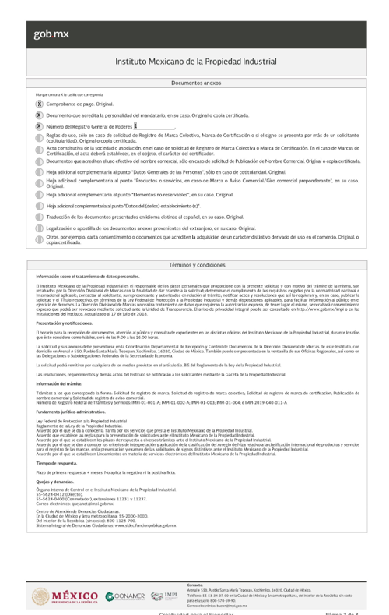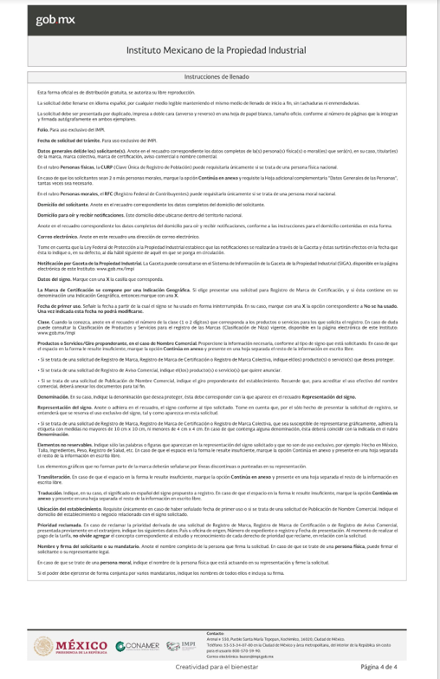



# Misión

## **¿Qué es la misión?**

La misión ayuda a responder la primera de las tres preguntas: **¿Quiénes somos?**La misión empresarial es una declaración escrita en la que se describe la razón de ser de la empresa y su objetivo principal. Es una declaración de los principios corporativos y debe redactarse expresamente para cada empresa u organización, ya que no sirve de nada copiar la misión, visión y valores de otras compañías.

La **misión** de una empresa define e informa principalmente de qué es lo que hace la compañía, a que se dedica, actividad en el mercado, cómo lo lleva a cabo, cuál es su propuesta de valor; además se puede completar haciendo referencia al público hacia el que va dirigido y con la singularidad, particularidad o factor diferencial, mediante la cual desarrolla su labor o actividad.

## **Nuestra misión**

Ser una empresa que cumpla con las necesidades sociales para el entretenimiento de nuestros compradores a nivel de la más alta tecnología en videojuegos que contribuyan con la evolución de la IA a través del desarrollo de videojuegos para las personas. Y nuestra finalidad es la de crear juegos de fácil uso, que tengan sobresalientes niveles de rentabilidad, calidad, presencia e influencia en el mercado.

# Visión

## **¿Qué es la visión?**

Consiste en la explicitación de las estrategias necesarias para alcanzar los objetivos pretendidos por la dirección y/o propiedad. Se trata de un ejercicio complejo debido a que se deben integrar las tendencias del mercado con las voluntades del equipo.

## **Nuestra visión**

Ser una empresa de reconocido prestigio nacional e internacional, con autonomía administrativa, con excelencia en ventas de videojuegos y soporte, donde se brinde un producto de excelente calidad y en donde los mejoramientos continuos en todas las áreas sean de agrado a nuestros consumidores. Y ser un ejemplo para la sociedad a lo que se refiere en buen servicio.

# Objetivos

## **¿Para qué sirven los objetivos?**

**Definir objetivos hace que dirijamos nuestras acciones y esfuerzos hacia lo que queremos conseguir. Los objetivos de la empresa ayudan a dirigir, controlar y revisar el éxito de la actividad empresarial.**

## **Características de los objetivos**

* Son **medibles:**sus cumplimientos o avances deben poder registrarse.
* Son **detallados**: deben ser claros y fáciles de entender.
* Son **temporales:**tienen una fecha de finalización a corto o largo plazo.
* Son **reales**: deben estar al alcance de la organización o individuo que los plantee.
* Se basan **en la acción**: deben poder conseguirse a través de acciones concretas.

## **Nuestros objetivos**

* **Objetivo corto alcance (5 años)**
  + Tras haber debutado con nuestro primer juego buscamos darnos a conocer de manera internacional como una empresa de videojuegos indie cuya principal característica es la creatividad y calidad de sus productos
* **Objetivo medio alcance (10 años)**
  + Buscamos participar en eventos de videojuegos a nivel internacional, crear alianzas junto a grandes desarrolladores de videojuegos y desarrollar videojuegos AAA manteniendo nuestros valores, enfocándonos principalmente en los jugadores.
* **Objetivo largo alcance (15 años)**
  + Nos convertiremos en una desarrolladora de videojuegos completa con diversos estudios de desarrollo de videojuegos y buscamos dar servicios a nuestros consumidores, una compañía involucrada con sus jugadores y su comunidad, dando entrega anuales de diversos videojuegos y productos

# Nuestras políticas

* Manejar precios siempre accesibles al consumidor.
* Contribuir a formar a los trabajadores para que exploten su imaginación y creatividad en sus ideas
* Brindar a nuestros clientes una experiencia única
* Fomentar el espíritu de trabajo hacia los empleados.
* Brindar a los empleados de la empresa un ambiente amigable, divertido.

# Nuestros valores

* **RESPETO**: Buscamos constantemente mantener la armonía en la relación con compañeros de trabajo, clientes y proveedores.
* **RESPONSABILIDAD**: Cumplimos de manera oportuna y precisa con las actividades propias de cada puesto para escalar y llegar a las metas fijadas.
* **COMPROMISO**: Nos dedicamos a llegar al objetivo establecido y cumplimos responsablemente con las actividades propias del puesto.
* **LEALTAD**: Tenemos un fuerte compromiso y mostramos fidelidad. Hacemos con respeto nuestras responsabilidades y manifestamos confidencialidad en los aconteceres de la Organización.
* **HONESTIDAD**: Siendo íntegros para recibir a cambio la confianza de clientes internos y externos.

# Canvas

## **Propuesta de valor**

**“La magia está contigo cuando te diviertes con nosotros”.**

Sigue el camino amarillo y diviértete con nuestra variedad de videojuegos, vive la magia donde quieras y cuando quieras, explora un mundo nuevo lleno de entretenimiento.

## Segmento de Mercado

## **¿Por qué es importante la segmentación del mercado?**

El proceso de utilizar la segmentación de marketing comienza incluso antes de que los productos ingresen al mercado a medida que desarrolla cualidades y características para satisfacer las necesidades de los clientes.

Las ofertas pueden comenzar con una habilidad o interés, Pero después de definir este enfoque amplio, las necesidades del mercado objetivo, a su vez, definirán los productos y servicios que desarrolla.

## **Nuestro segmento de mercado**

* **Comportamiento**: Para entretenimiento casual
* **Ubicación:**Países que tengan buena economía para adquirir videojuegos como China, Japón, Norte America, Rusia, Latino America
* **Demografía:** Mayores de 10 años.
* **Psicografía:** Para gente que tenga tiempo de jugar videojuegos.
* **Gustos de los clientes:** En los juegos de plataforma y multijugador

## **¿Cómo mantengo la relación con mis clientes?**

Nuestra mejor manera de alcanzar comunicación con los clientes será a través de manera virtual como las redes sociales, para que los clientes tengan una manera fácil y rápida para expresarse

Utilizaremos también la plataforma de “Kickstarter” para recaudar fondos de gente interesada

## Mercado meta

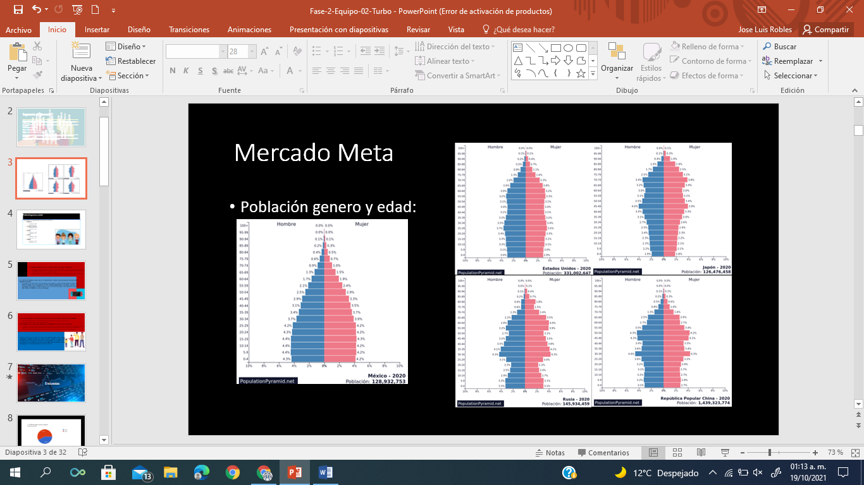}

|  |  |
| --- | --- |
| Población género y edad:  Porciento de población entre 10 a 14 años:  MEXICO: | Hombres: 4.4%  Mujeres: 4.2% |
| ESTADOS UNIDOS: | Hombres: 3.3%  Mujeres: 3.1% |
| RUSIA: | Hombres: 2.9%  Mujeres: 2.7% |
| JAPON: | Hombres: 2.3%  Mujeres: 2.1% |
| CHINA | Hombres: 3.2%  Mujeres: 2.7% |

* EL JUGADOR PROMEDIO TIENE 34 AÑOS, POSEE UNA CASA Y TIENE HIJOS.
  + Sin embargo, hay una diferencia cuando se trata de hombres y mujeres. El promedio femenino de los videojuegos tiene 36 años. Sin embargo, el grupo más activo entre las mujeres son las que tienen entre 18 y 35 años: el 13% de la comunidad de juegos.
  + Al mismo tiempo, el jugador promedio de videojuegos masculinos es 34. El grupo de edad más activo son los niños menores de 18 años, lo que representa el 17% de todos los jugadores.
* EL 70% DE LOS PADRES DICEN QUE LOS VIDEOJUEGOS TIENEN UNA INFLUENCIA POSITIVA EN LA VIDA DE SUS HIJOS.
* Los padres son cuidadosos con el contenido de los juegos y cuánto tiempo juegan los niños. 72% limita el tiempo de su hijo jugando. El 94% confirma explícitamente que presta atención a los videojuegos que juegan sus hijos. Además de eso, el 90% de los padres están presentes cuando su hijo o hija está recibiendo un nuevo videojuego.
* EL 67% DE LOS PADRES JUEGA VIDEOJUEGOS CON SUS HIJOS AL MENOS UNA VEZ A LA SEMANA.
  + Como ya he mencionado, la primera generación de jugadores de vídeo son padres ahora.
  + Eso no significa que hayan renunciado a los juegos.
* LOS HOMBRES SON 3 VECES MÁS PROPENSOS A COMPRAR UN JUEGO QUE LAS MUJERES.
  + La razón radica en la forma en que las mujeres piensan en los juegos. Es cierto que hay un aumento en el número de jugadoras en los últimos años, pero todavía consideran que esta es sólo otra forma de pasar su tiempo libre.
  + Sólo el 6% de las mujeres se identifican como «gamers», en comparación con el 15% de los hombres.
* Si bien es cierto que un niño no cuenta con ingresos propios para comprar videojuegos debemos tomar en cuenta que sus padres si, según varios estudios hoy en día quienes consumen de videojuegos son adultos que ya han formado una familia por lo que el tabú sobre que los padres no juegas videojuegos es cada vez mas lejano a lo que un día fue.

## Encuestas

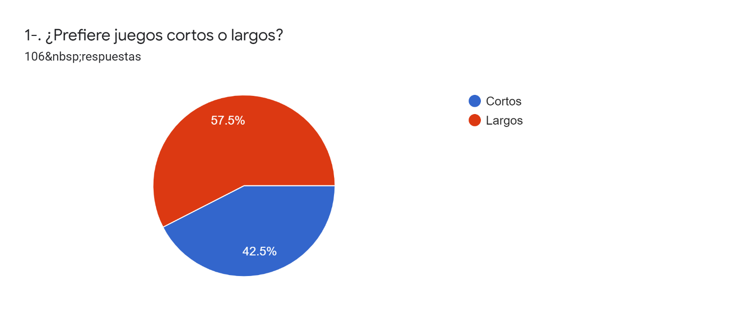

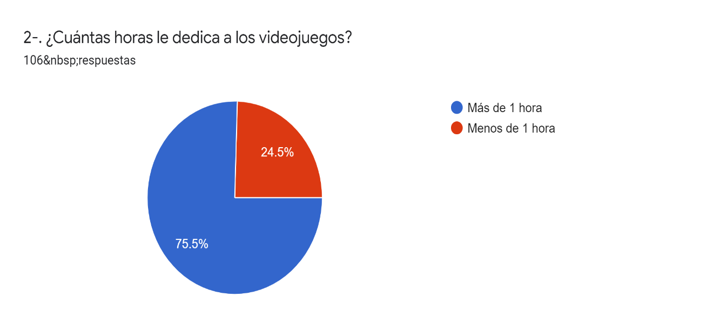

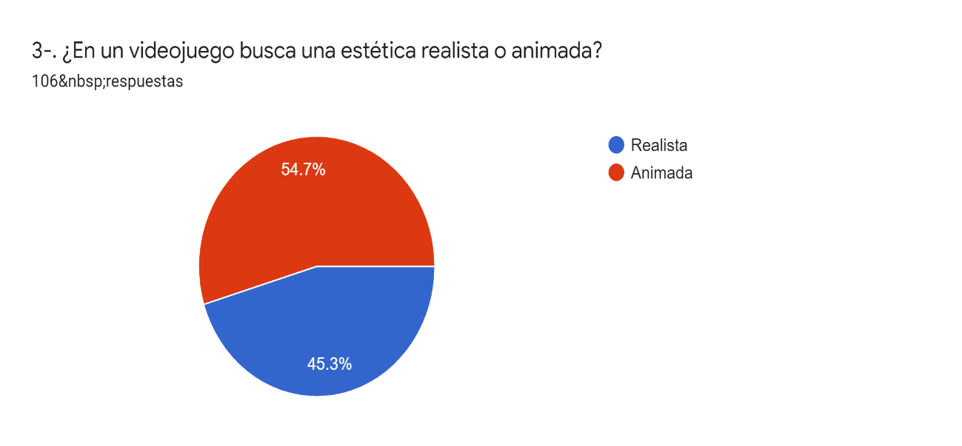

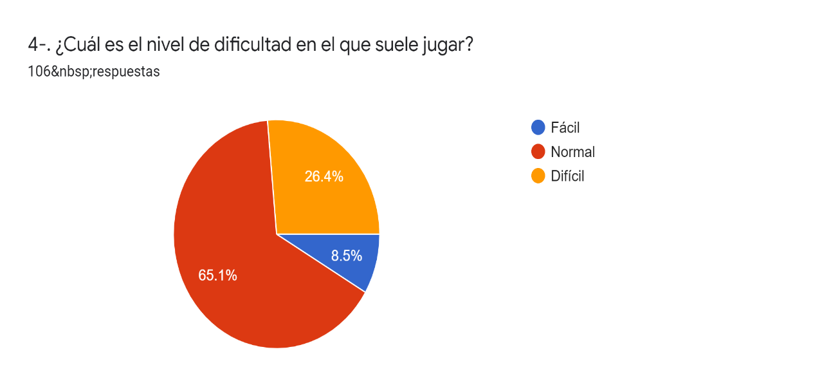

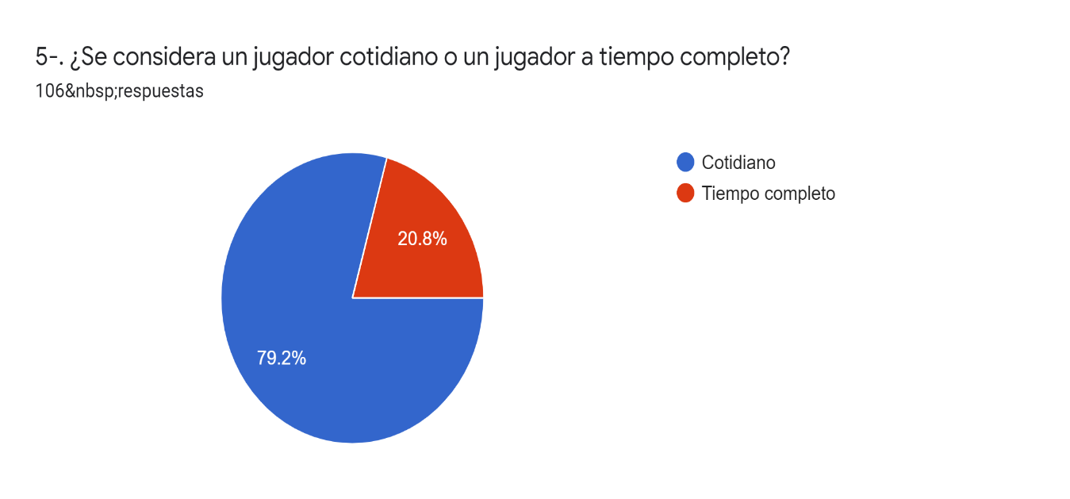

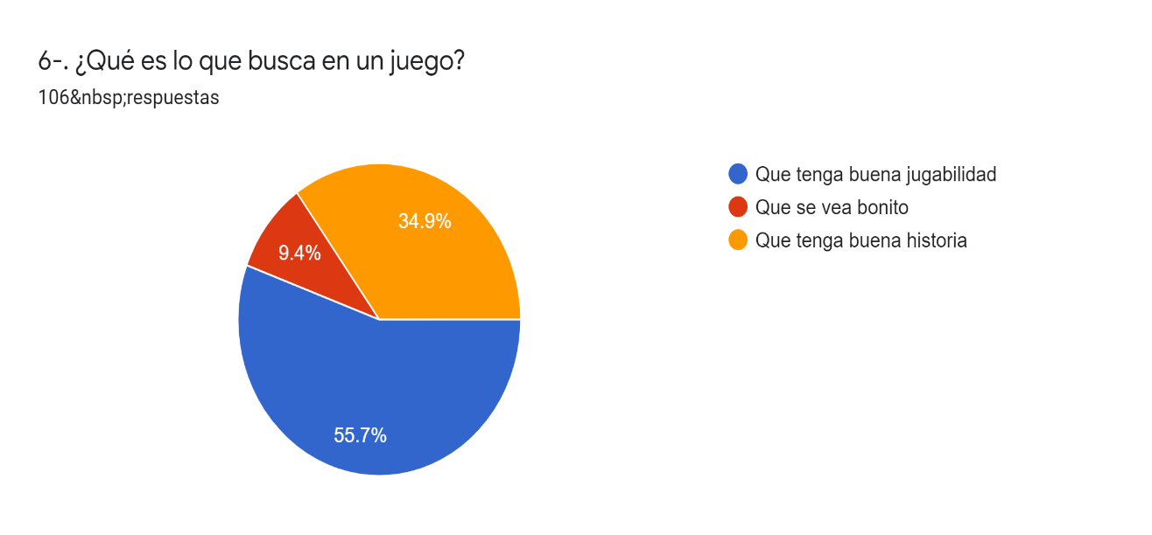

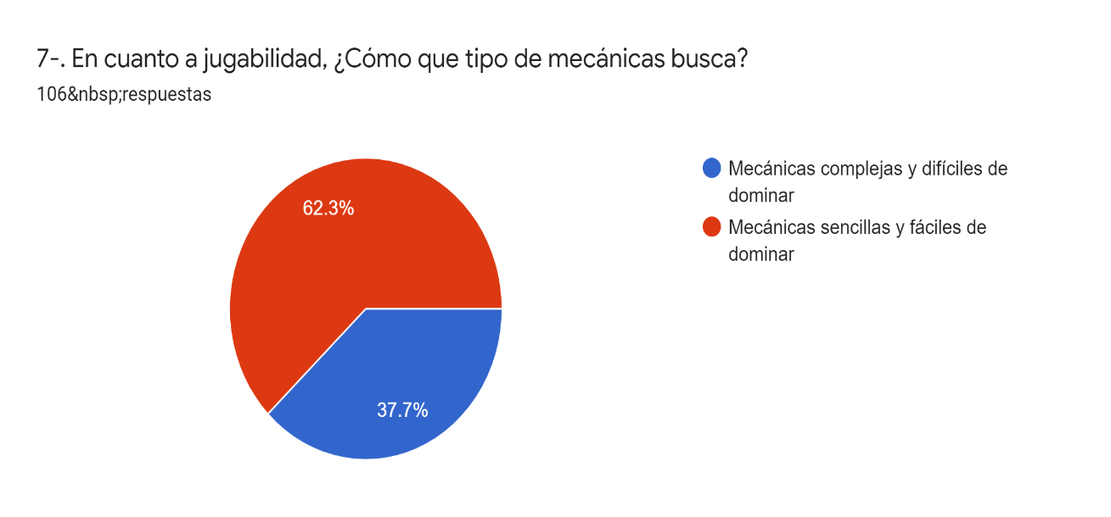

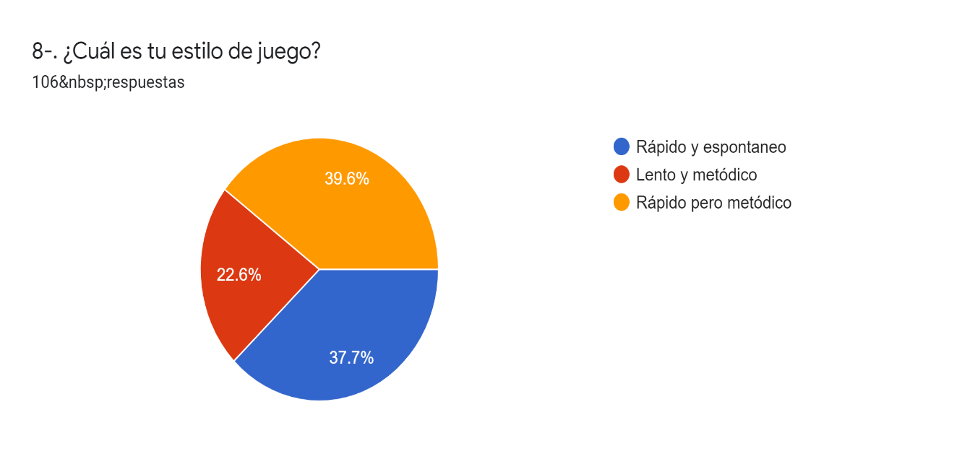

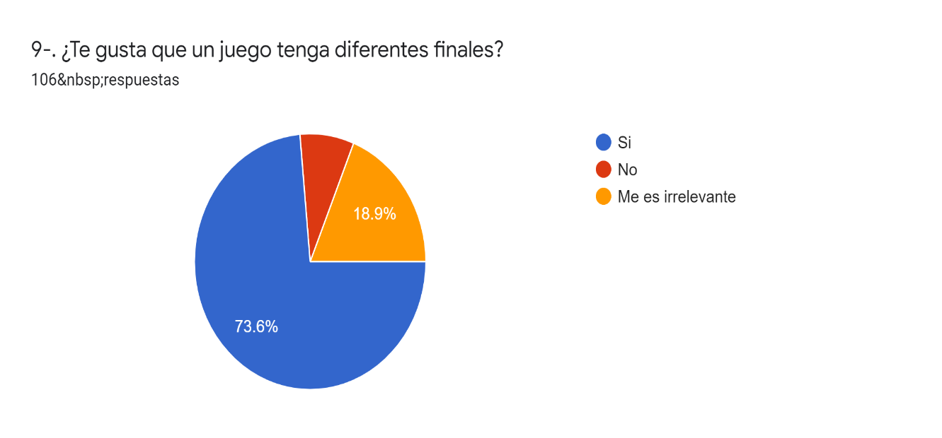

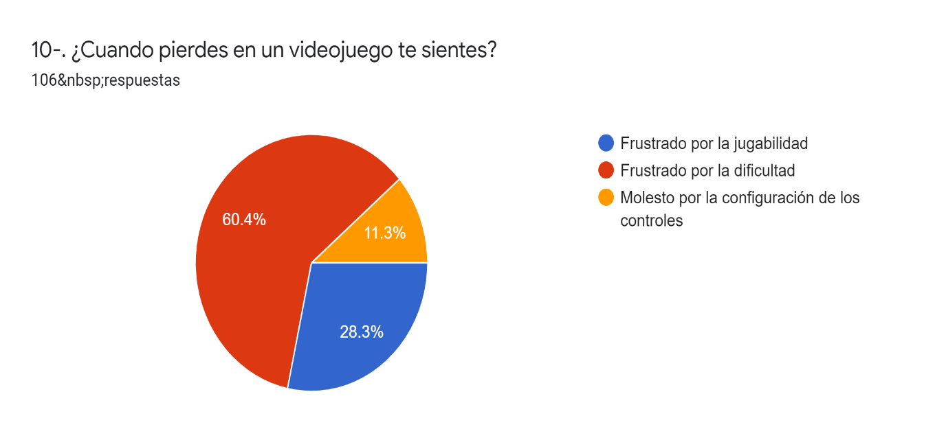

## **Conclusión**

En base a nuestra hipótesis:

Ante tiempo libre las personas buscan juegos sencillos para matar el tiempo

**A los jugadores jóvenes entre 10 a 14 años les gusta los videojuegos con niveles sencillos y rápidos**

Podemos concluir que nuestra hipótesis varía mucho ya que nosotros pensamos que los jugadores buscaban más los juegos de duración corta, y en las encuestas se vio un ligero incremento de 57.5% de que el publico prefiere los videojuegos con duración larga

## Producto

* Home Hámster Run (Videojuego).
* Ficha técnica:

|  |  |
| --- | --- |
| Nombre del juego: | Home Hámster Run. |
| Tipo de juego: | Plataforma, acción, aventura |
| Descripción del juego: | Eres un pequeño hámster que despierta en un laboratorio y tienes que escapar de ese lugar para para regresar a tu hogar, consigue poderes e idea maneras de derrotar a tus enemigos que te quieren detener de tu escape hacia tu hogar. |
| Recursos físicos: | Juego en formato físico (Disco del juego), consola portátil (Nintendo Swicth), televisor(opcional). |
| Recursos cognitivos: | Conocimientos en juegos de plataforma. |

Sinopsis:

* + Un hámster que ha sido secuestrado y alejado de su familia y la comodidad de su hogar, despierta en una lúgubre jaula de laboratorio y ahora tiene la tarea de escapar de ahí combatiendo enemigos en el camino y ganando poderes que te ayudaran a avanzar en tu aventura y cumplir con tu objetivo.

Géneros y subgéneros:

* + Clasificación: Acción-Aventura.
  + Tipo de juego: Plataforma.
  + Publico dirigido: Mayores de 10 años
  + Jugadores: 2
  + Se requiere conocimientos en juegos de plataforma.

Estructura

* Cuenta con 7 niveles 1 subjefe y 1 jefe final Entorno: Acción paralela

|  |  |  |  |
| --- | --- | --- | --- |
| **Nivel** | **Descripción** | **Recompensa** | **Dificultad** |
| Escenario: Introducción al juego “Jaula | Pequeña introducción para las acciones iniciales del juego al final de la introducción el personaje cae al piso. | Uso de los controles iniciales | Fácil |
| Nivel 1 Piso del Laboratorio: | En este nivel se lucharán con las ratas de laboratorios, lanzando semillas y brincando charcos de desechos químicos. | Al final del nivel se conseguirá el primer poder que será de fuego | Fácil |
| Nivel 2 Refrigerador de Laboratorio: | En este nivel se salta hacia la cima del refrigerador y usando el poder de fuego atraviesa los obstáculos como cubos de hielo y combatiendo enemigos que serán lagartijas. | Al final del nivel consigues el segundo poder que será de hielo. | Fácil |
| Nivel 3 Ducto de ventilación: | En este nivel la corriente te impide avanzar apropiadamente y tendrás que superarlo combatiendo pelusas vivas y utilizando tu poder de hielo, al final te encontrarás con un ventilador gigante que tendrás que encontrar la forma de pasar a través de él. | Al final del nivel consigues el tercer poder que será de electricidad. | Intermedio |
| Nivel 4 Central de electricidad: | En este nivel combatirás robots hámster y podrás defenderte usando tu poder eléctrico, y superando los obstáculos quemando switch y cortando la electricidad.  Recámara del subjefe: Se da una pelea contra una rata que lanza cohetes y puedes recurrir a los 3 poderes que conseguiste para poder vencerla. | Nuevo combo de combate desbloqueado | Intermedio |
| Nivel 5 Drenaje: | Objetivo de escapatoria te persigue un cocodrilo gigante y puedes defenderte con tus poderes. | Experiencia extra | Difícil |
| Nivel 6 Calle: | En este nivel un mapache y una ardilla te roban 2 de tus chips de poder y tendrás que recuperarlos | Chips de poder perdidos | Difícil |
| Nivel 7 Techo: | Has llegado al techo de tu casa, pero te encuentras a unas tortugas enemigas, defiéndete y véncelas con tus poderes.  Jefe Final: Bajas al patio de tu casa donde la batalla final será con un oso que tiene tus mismos poderes. | Victoria | Difícil |

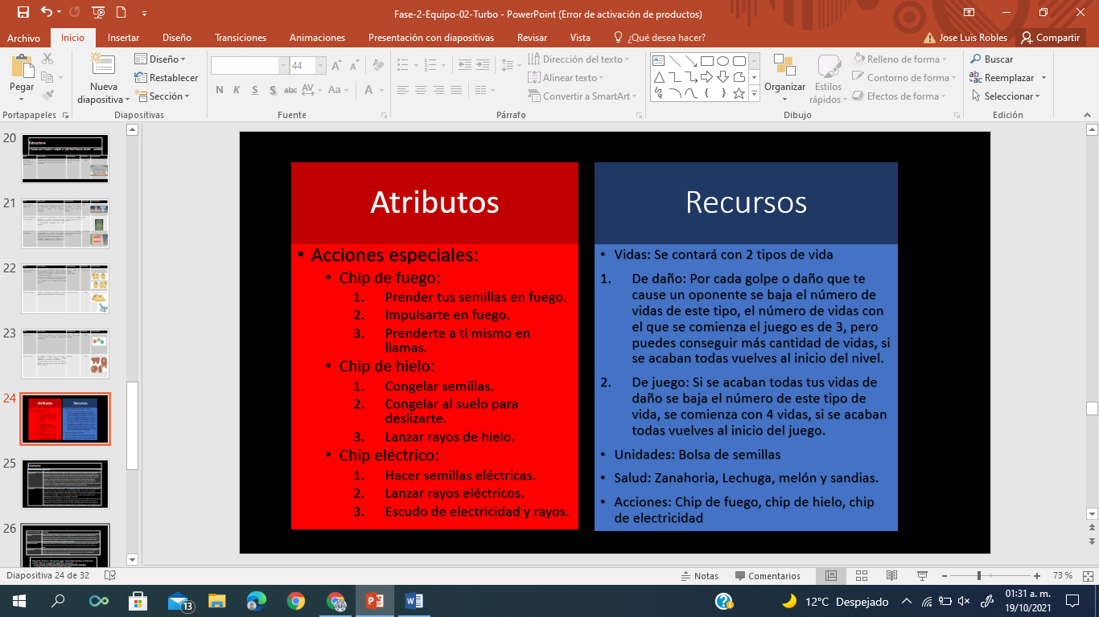

**Historia**

|  |  |
| --- | --- |
| Estructura Narrativa | Contexto |
| Exposición: | La historia comienza en un laboratorio, nuestro héroe es un hámster que despierta encerrado en una jaula. Sin saber cómo llego ahí o que paso nuestro pequeño amigo decide en ese momento escapar, pero cae al suelo pues está un poco débil sin saber por qué. Al caer al suelo te encuentras con una rata que te cuenta todo sobre el laboratorio y sobre la experimentación en animales de una corporación llamada “Divinium”, el hámster asustado se da cuenta que él fue modificado también, teniendo una placa en su espalda donde se pueden insertar pequeños chips. |
| Conflicto: | Nuestro hámster intenta escapar, sin embargo, se topa con muchas ratas modificadas, por enfrenta a ellas. Después de derrotarlas llega el líder, una rata lanzacohetes. Después de una larga batalla donde sales victorioso, la rata como recompensa le dice la manera de cómo llegar a casa sin embargo le advierte que los animales de este laboratorio no son buenos y no lo dejaran ir tan fácil.  El laboratorio es muy grande, así que tiene que pasar por varios lugares para escapar y entre más avanza más fuerte son los enemigos. Después de pasar por el ducto de ventilación, el control de electricidad, la cocina del laboratorio, entre otros lugares y donde enfrentarte a diferentes enemigos cada vez más poderosos, por fin llegas a casa. |
| Clímax: | Nuestro hámster ya débil y sin ánimos llega al patio de la casa se da cuenta que lo estaban esperando, el jefe final: Un enorme oso que para su fortuna tiene los mismos poderes que tú. El hámster temeroso de enfrentarlo recuerda a su pequeña dueña y decide que debe sobrevivir sin importar que pase. |
| Caída de acción: | Después de derrotar al oso el hámster destruye sus chips y piensa en que ninguno de esos animales merecía lo que les hicieron pero que tampoco podía hacer nada por ellos. |
| Conclusión: | Llega nuestro hámster con su dueña que al verte te abraza con cariño y te da algunas semillas. Ambos se sientan a comer semillas mientras ven en la TV tu programa favorito, llamado “Experimentos Divinium” |

|  |
| --- |
| * Requisitos técnicos: Para poder jugar Home Hámster Run, el Nintendo Swicth debe de cumplir los siguientes requisitos:}   + Una conexión a internet (necesaria para las actualizaciones del juego).   + 2.4 GB de espacio de almacenamiento disponible.   + Una cuenta de ID de Nintendo. |

## **Formatos legales del registro del producto (programa de cómputo)** Interfaz de usuario gráfica, Texto, Aplicación, Correo electrónico Descripción generada automáticamenteInterfaz de usuario gráfica, Aplicación Descripción generada automáticamenteInterfaz de usuario gráfica, Texto, Aplicación, Correo electrónico Descripción generada automáticamenteInterfaz de usuario gráfica, Texto, Aplicación, Correo electrónico Descripción generada automáticamenteInterfaz de usuario gráfica, Texto, Aplicación, Correo electrónico Descripción generada automáticamenteInterfaz de usuario gráfica, Aplicación, Correo electrónico Descripción generada automáticamenteInterfaz de usuario gráfica, Texto, Aplicación, Correo electrónico Descripción generada automáticamenteInterfaz de usuario gráfica, Texto, Aplicación, Correo electrónico Descripción generada automáticamente Interfaz de usuario gráfica, Texto, Aplicación, Correo electrónico Descripción generada automáticamente Interfaz de usuario gráfica, Aplicación, Tabla Descripción generada automáticamente

## **Reserva de derechos de autor del personaje.**

## Interfaz de usuario gráfica, Texto, Aplicación Descripción generada automáticamenteInterfaz de usuario gráfica, Aplicación Descripción generada automáticamenteInterfaz de usuario gráfica, Tabla Descripción generada automáticamenteInterfaz de usuario gráfica, Texto, Aplicación, Correo electrónico Descripción generada automáticamenteInterfaz de usuario gráfica, Texto, Aplicación, Word Descripción generada automáticamenteInterfaz de usuario gráfica, Aplicación, Sitio web Descripción generada automáticamenteInterfaz de usuario gráfica, Tabla Descripción generada automáticamenteInterfaz de usuario gráfica, Texto, Aplicación, Correo electrónico Descripción generada automáticamenteTexto Descripción generada automáticamente con confianza bajaInterfaz de usuario gráfica, Aplicación Descripción generada automáticamenteInterfaz de usuario gráfica, Texto, Aplicación Descripción generada automáticamente

## **Empaque**

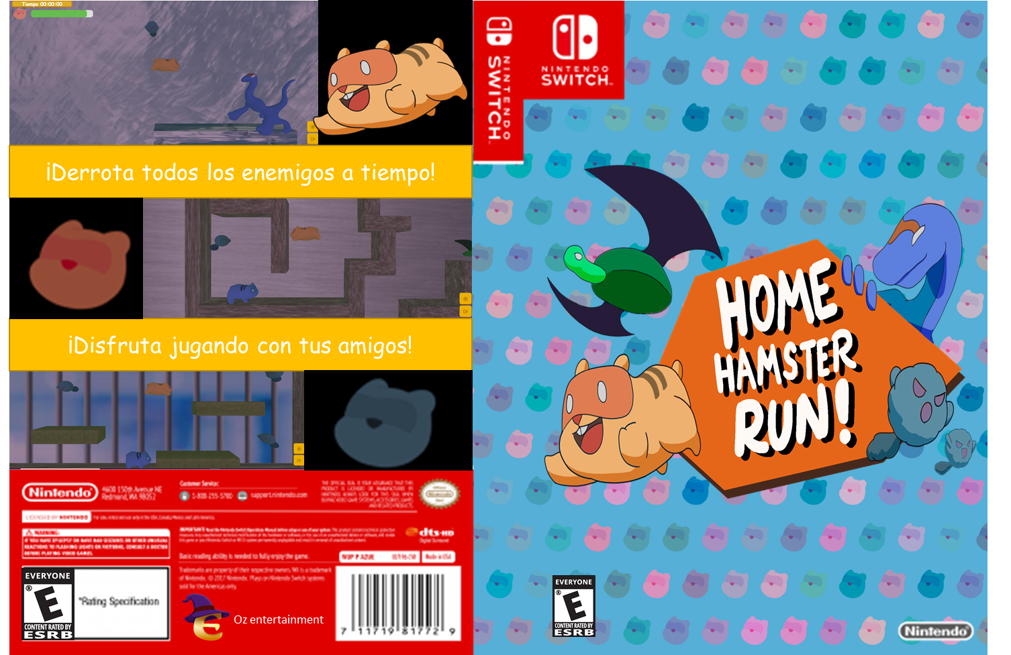

## **Análisis del macro ambiente**

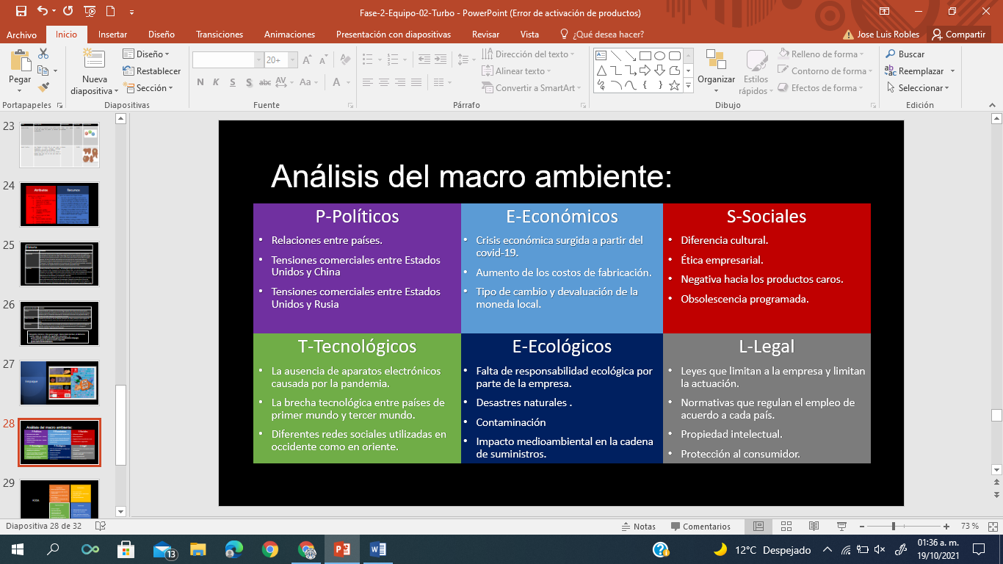

## **FODA**

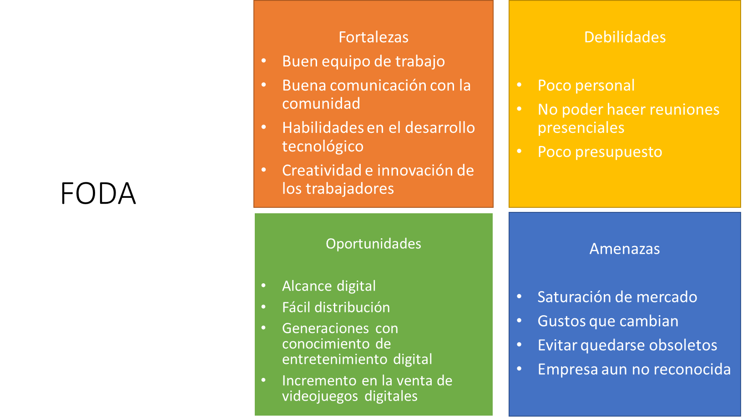

## **Penetración en el mercado**

Nuestra estrategia para penetrar en el mercado de los videojuegos casuales será el aprovechar al personaje principal, el cual creemos que tiene un diseño bonito a la vista, para atraer visualmente al público objetivo, el cual son los niños de 10-14 años.

También, además de vender el juego para PC, venderemos nuestro juego para la consola de Nintendo Switch, la cual es la que mas niños tienen hoy en día según estadísticas.

En lo que respecta al precio, tenemos planeado venderlo a un precio asequible, en cuanto a videojuegos se refiere, que serian $160 pesos mexicanos o 7 dólares estadounidenses, con estos precios buscamos que nuestro público objetivo nos vea como un buen producto a un precio accesible para ellos. Con esto buscamos que también los padres vean con buenos ojos al juego, económicamente hablando.

## **Canal de distribución**

Nuestro canal de distribución será a través de un formato físico y un formato digital, en este caso nuestro producto se lanzará digitalmente para la plataforma **Steam** y físicamente y digitalmente para la consola de videojuegos **Nintendo Switch**, su juego digital estará disponible en la tienda en línea **Nintendo eShop**



## **Publicidad**

**Panorámica**

Así es como se verá nuestra publicidad en este caso para un anuncio panorámico elegimos ese fondo porque además de su contraste, se ve que es un videojuego amistoso dirigido para nuestro publico de 10 a 15 años, presentamos a nuestro personaje principal que en este caso es el hámster y el nombre de nuestro videojuego y abajo del anuncio mostramos los colores de la Nintendo switch así como los logos de su empresa y la nuestra para dar entender donde se podrá adquirir este producto

**Televisión**

Así es como lucirá nuestro anuncio a través de un comercial de televisión, mostramos a unos niños jugando que se asemejan a nuestro rango de edad y a un lado izquierdo nuestra portada del videojuego para que a la hora de adquirirlo en tienda sepan como luce abajo damos a entender que es un juego que se puede adquirir físico y digitalmente

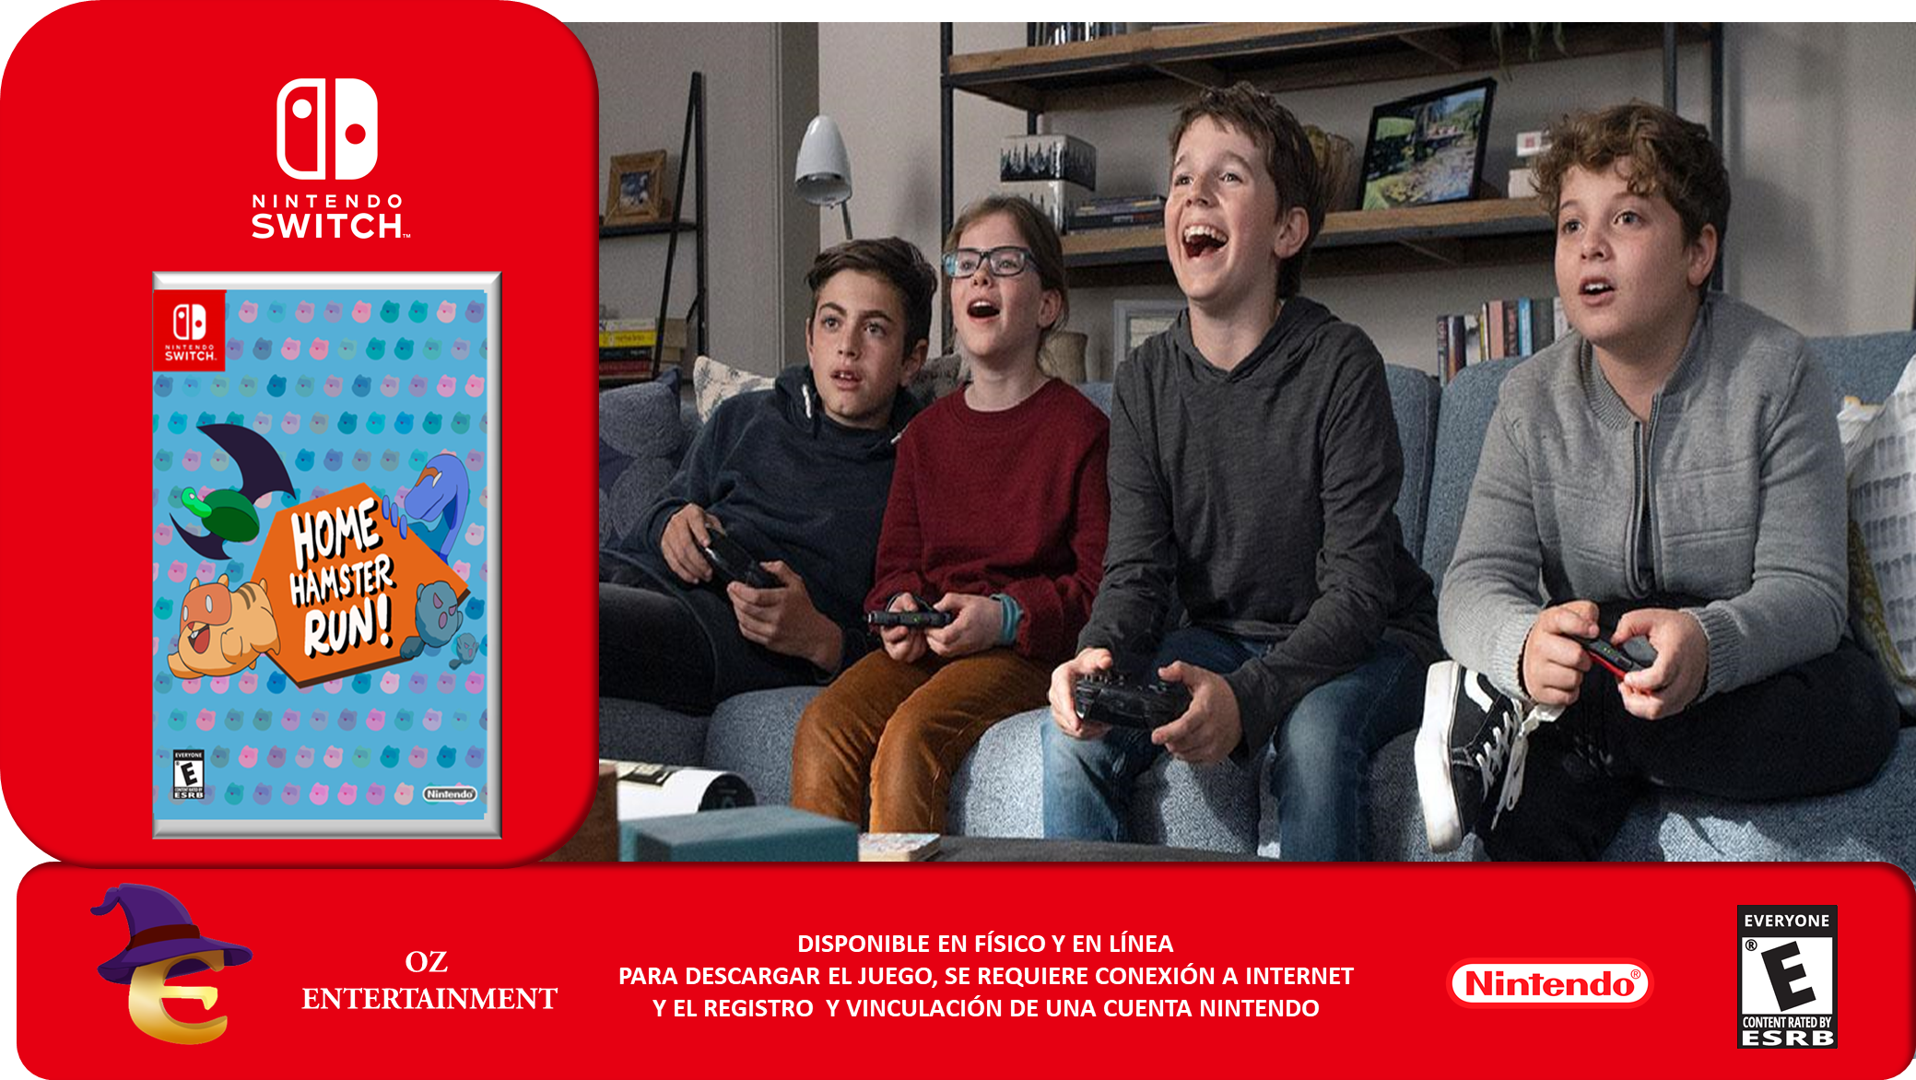

**Redes sociales**

Este es otro anuncio que lo mostraremos a través de redes sociales como lo es Facebook que será publicado en la página de nuestra empresa dando a conocer el lanzamiento que es en invierno 2021 ya que en estas épocas invernales es donde los niños obtienen más videojuegos por las festividades navideñas

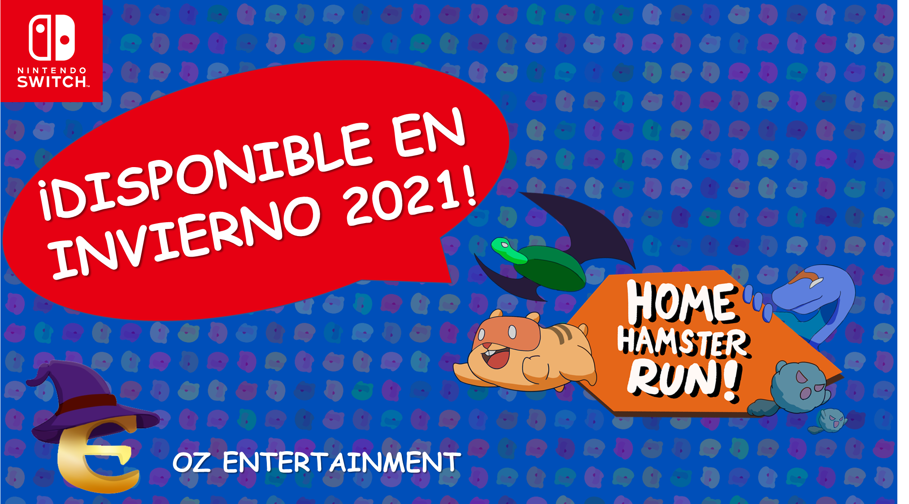

**Póster**

Tenemos nuestro anuncio en formato de poster para que se puedan poner en las calles como por ejemplo en las paradas de autobús contiene a nuestro protagonista y nuestro slogan "corre a la aventura" para que cuando el público lo vea se inspire en conocer nuestro producto

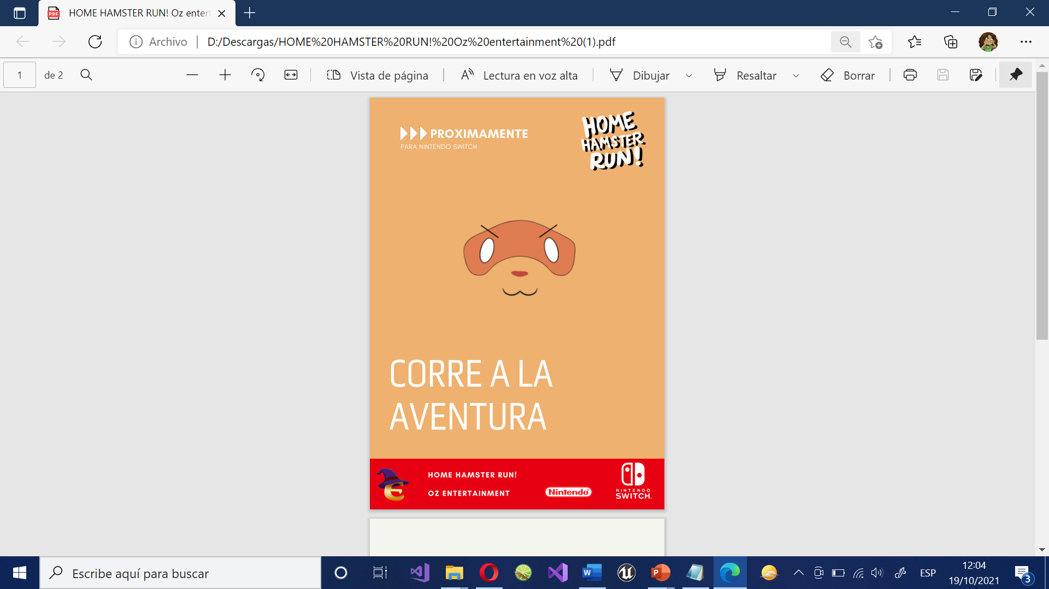

**Resultado final**

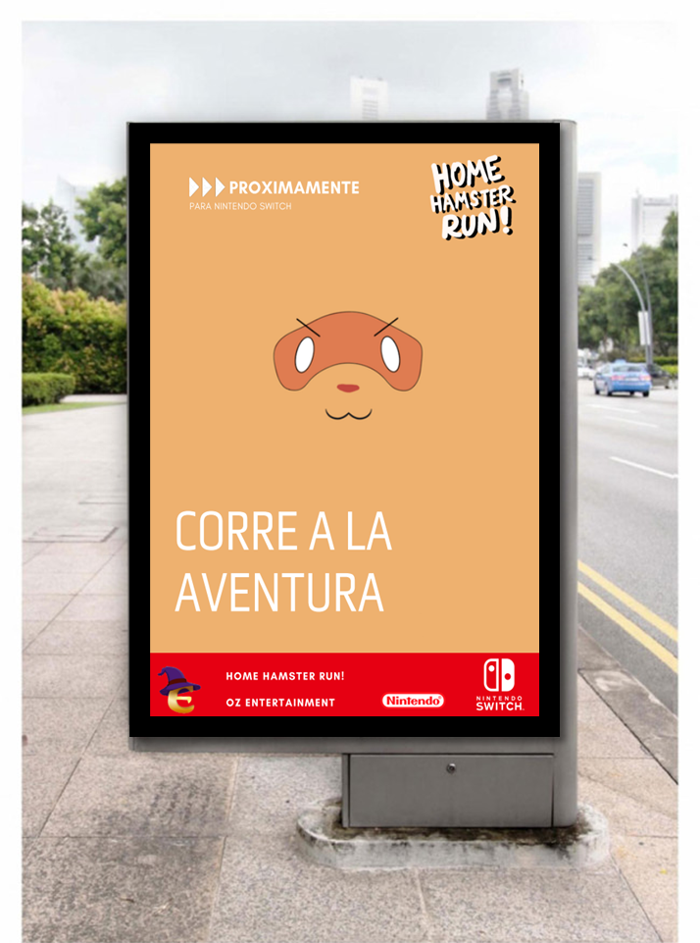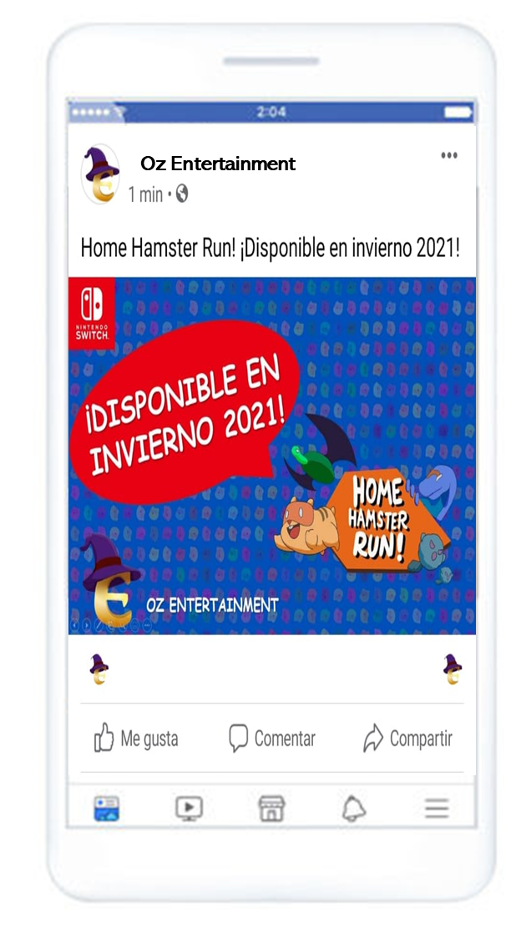

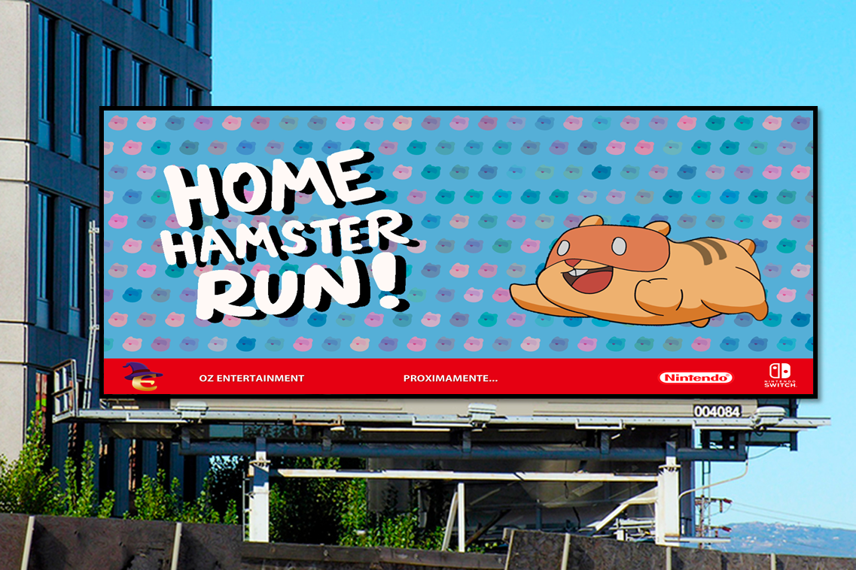

# Variables y conceptos se deben considerar para publicidad

* **Publicidad atractiva**: Conseguir que impacte, llamando la atención del público, esto impulsará a realizar la compra.
* **Buena calidad**: La publicidad de buena calidad no significa que sea costosa, sino que, cuente con elementos de buena calidad, lanzando un mensaje e imagen cuidada y profesional. Hay que tener en cuenta que la publicidad es lo que mi empresa representa.
* **Definir el público objetivo**: Como **agencia de publicidad**, antes de iniciar una campaña publicitaria, nuestro equipo estudiará y analizará de forma concisa al público al cual irá dirigida nuestra promoción o servicio. El conocer las necesidades y características de nuestro público objetivo, nos permitirá diseñar una **campaña de publicidad efectiva.**
* **Utilizar los canales adecuados**: Es imprescindible una buena elección de medios o canales a través de los cuales se enviará el mensaje publicitario, siendo uno de los factores más importantes para el éxito de la publicidad.
* **Lanzamiento en el momento indicado**  
  Una vez creado el anuncio, para aportar la máxima efectividad, es importante contar con una **agencia de publicidad** que determine cuál es el momento oportuno para dar a conocer nuestro producto, creando la suficiente expectativa.
* **Mensaje claro**: La publicidad debe aportar un mensaje claro, fluido y fácil de entender, debe estar basado en un lenguaje.
* **Resaltar las principales características y beneficios**: Para conseguir una publicidad efectiva se deben resaltar las principales características del producto, sus funciones, utilidades, es decir, aquellos beneficios que el consumidor podría obtener al adquirir o hacer uso del producto frente a otros productos similares.
* **Mostrar credibilidad**: Parar lograr credibilidad es esencial que nuestra publicidad incluya imágenes reales de nuestra empresa, servicios, efectos de nuestros productos, pudiendo aportar testimonios de clientes satisfechos o incluso una relación de nuestros principales clientes, etc…
* **Repetirse**: Nuestra publicidad debe estar presente, por ello no debemos lanzar nuestra campaña publicitaria y luego olvidarnos de ésta; para que nuestra publicidad sea efectiva, ésta tiene que repetirse constantemente.

# Bibliografía

<https://www.sdelsol.com/glosario/mision-de-una-empresa/#:~:text=Podemos%20definir%20la%20misión%20de,partes%20interesadas%20en%20la%20compañía>.

[¿Qué es mercadotecnia y en qué me ayuda? - Agencia de Publicidad y Marketing (grupoendor.com)](https://www.grupoendor.com/mercadotecnia-ayuda/#:~:text=La%20mercadotecnia%20nos%20ayuda%20a,forma%20positiva%20en%20la%20sociedad.)

[10 razones para crear una empresa aún en tiempo de crisis - Gestion.Org](https://www.gestion.org/10-razones-para-crear-una-empresa-aun-en-tiempo-de-crisis/)

<https://enciclopediaeconomica.com/objetivos/>

<https://economipedia.com/definiciones/objetivos-de-una-empresa.html#:~:text=Los%20objetivos%20de%20una%20empresa,disponibles%20presentes%20y%20los%20previsibles.&text=De%20esta%20forma%2C%20la%20empresa,qué%20camino%20tomará%20para%20hacerlo.>

<https://dpiestrategia.com/areas-consultoria/que-es-realmente-una-vision-empresarial>

<https://www.commonsensemedia.org/espanol/blog/cual-es-la-mejor-consola-de-videojuegos-para-ninos>